# 停车场管理系统V2.5

**产品需求文档**

# **修订记录**

|  |  |  |  |
| --- | --- | --- | --- |
| **文档版本** | **修订日期** | **修订内容** | **修订人** |
| V1.0 | 2016-11-29 | 新增文件 | 汪健 |
|  |  |  |  |
|  |  |  |  |

# **目录**

停车场管理系统V2.5 1

**修订记录** 2

**目录** 3

**全局说明** 5

1. **关键流程** 7

2. **功能需求** 7

2.1. VIP满位限行功能 7

2.1.1. 功能说明 7

2.1.2. 原型图 8

2.2. 票机告警 8

2.2.1. 功能说明 8

2.2.2. 原型图 8

2.3. 定时通道放行模式（单独模式切换事件模块实现） 9

2.3.1. 功能说明 10

2.3.2. 原型图 10

2.4. 时间优惠规则细化 10

2.4.1. 功能说明 10

2.4.2. 原型图 11

2.5. 转临时车类型放行模式 11

2.5.1. 功能说明 11

2.5.2. 原型图 11

2.6. 通道进出报表 12

2.6.1. 功能说明 12

2.6.2. 原型图 12

2.7. 彩生活“异常放行”需求 13

2.7.1. 功能说明 13

2.7.2. 原型图 13

2.8. 储值车扣费流水 15

2.8.1. 功能说明 15

2.8.2. 原型图 15

2.9. 出入口出场匹配可以搜索匹配管理端数据 16

2.9.1. 功能说明 16

2.9.2. 原型图 16

2.10. 没有通行权限显示及语音播报 16

2.10.1. 功能说明 16

2.10.2. 原型图 16

2.11. VIP车辆模块 16

2.11.1. 功能说明 16

2.11.2. 原型图 17

2.12. 去掉第三方VIP，预存款下发增加支付来源备注和支付方式备注（深圳北站） 17

2.12.1. 功能说明 17

2.12.2. 原型图 17

2.13. 线上无限额预存款 17

2.13.1. 功能说明 18

2.13.2. 原型图 18

2.14. 区域盘点及批量盘点离场 18

2.14.1. 功能说明 18

2.14.2. 原型图 18

2.15. 完善进场说明和出场说明 18

2.15.1. 功能说明 19

2.15.2. 原型图 19

2.16. 出入口展示车辆月卡状态说明（月卡-临卡-月卡） 19

2.16.1. 功能说明 19

2.16.2. 原型图 19

2.17. 已触发拍照，非一体机支付情况下一体机是否自动开闸配置及可以自动开闸超时时间 20

2.17.1. 功能说明 20

2.17.2. 原型图 20

2.18. 一体机动态IP通讯方案实现（碧桂园） 20

2.18.1. 功能说明 20

2.18.2. 原型图 21

# **全局说明**

|  |  |  |
| --- | --- | --- |
| **序号** | **对象** | **说明** |
| 1 | 输入框 | 1. 所有输入框必须校验合法性输入； 2. 所有输入框中的提示信息，在光标点击后都必须消失，如果未输入内容在光标移除后恢复提示文本； 3. 在所有输入型控件输入内容错误需要在解除输入状态或者提交文本框后用感叹号提示此控件输入错误，且有相应文本显示； 4. 所有必输字段的输入框后面都必须带有*号。 |
| 2 | 下拉列表 | 1. 所有下拉列表不能输入； 2. 下拉列表内选项文本是后台获取（后台可配置），不能写死在前端页面； 3. 必须要有一个默认选定的，不能为空，未特别指定时，为“全部”选项，如没有类似全部的选项，用第一个选项。 |
| 3 | 单选框 | 在有多个单选框的情况下，必须要有一个默认选定的，不能为空，未特别指定时，为第一个选项 |
| 4 | 复选框 | 1. 复选框所对应项如果是必输项，则必须勾选至少一个选项； 2. 复选框默认所有选项都不勾选； 3. 如果提供了全选按钮，则必须提供对应的反选按钮。 |
| 5 | 按钮 | 1. 按钮鼠标移动至上面时必须转为可点击手型； 2. 点击时必须要有相应的反馈，即多态（未点击状态、悬停态、点击态、点击后状态），各状态可视具体情况取舍，如文本变化或者变色，具体见UI设计； 3. 对于回写业务事件按钮不能通过快速点击进行多次触发，查询等按钮也尽量做到短期快速点击后只触发一次操作。 |
| 6 | 可点击文本 | 所有可点击文本都采用自带下划线且为蓝色表示，UI特殊指明的地方除外 |
| ７ | 表格 | 1. 如UI没有特别说明，表格如果没有数据，在表格下方的空白区域显示暂时未搜索到数据的信息，不能写在表格中。 2. 表格中带有单位的，在列名称上要括号带上单位，如：应收（元），如果此列可能有多个单位的，直接在列中带上单位，而不在列中标明 |
| 8 | 导出 | 未特别说明的，所有页面的导出按钮都是导出全部的匹配结果而不是仅仅指当前页的。 |
| 9 | 排序 | 关于排序，如无特别说明的地方，都以对应页面主元素的逆序排序（即最近发生的在最前面），如：在场车辆，以进场时间，最近进场的在前面。 |
| 10 | 密码格式 | 所有输入的信息必须以*号代替 |
| 11 | 操作人及操作时间的记录 | 所有改变记录信息及状态的操作后台都要记录对应的操作人和操作时间 |
| 12 | 提交 | 1. 提交成功：右下角提示框提示“保存成功”，2秒后自动消失； 2. 信息不合法：信息不合规则，直接跳转光标到对应项目，对应项目异步提示区提示错误信息； 3. 提交失败：右下角提示框提示“保存失败”，2秒后自动消失； 4. 网络故障：右下角提示框提示“网络出现异常，请稍后再试或联系管理员”，2秒后自动消失。 |
| 13 | 删除 | 1. 点击删除：询问“是否确定删除”，确定后才能完成删除操作； 2. 删除成功：右下角提示框提示“删除成功”，2秒后自动消失； 3. 删除失败：右下角提示框提示“删除失败，请稍后再试或联系管理员”，2秒后自动消失； 4. 网络故障：右下角提示框提示“网络出现异常，请稍后再试或联系管理员”，2秒后自动消失。 |
| 14 | 单元格内容过多 | 当单元格需要显示的内容过多时，需要采取截断显示，截断处显示“…”，并提供“更多”链接查看完整收费简介。当鼠标指针移入“更多”时显示，移出“更多”时隐藏。（如下图所示） |

# **关键流程**

**无**

# **功能需求**

## VIP满位限行功能

### 功能说明

用户可以在“VIP类型管理”菜单，设置某一VIP类型是否开启满位控制及最多可进车辆数（满位阈值）。系统准实时统计VIP类型在场车辆数，达到最多可进车辆数后，限制对应VIP类型车辆进场；限行解除后，自动放行限行车辆。

### 原型图

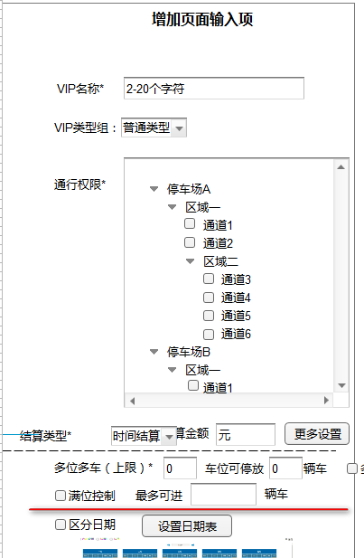

## 票机告警

### 功能说明

用户可以在出入口页面、中央收费页面、中央监控页面准实时收到票机状态告警信息。

### 原型图

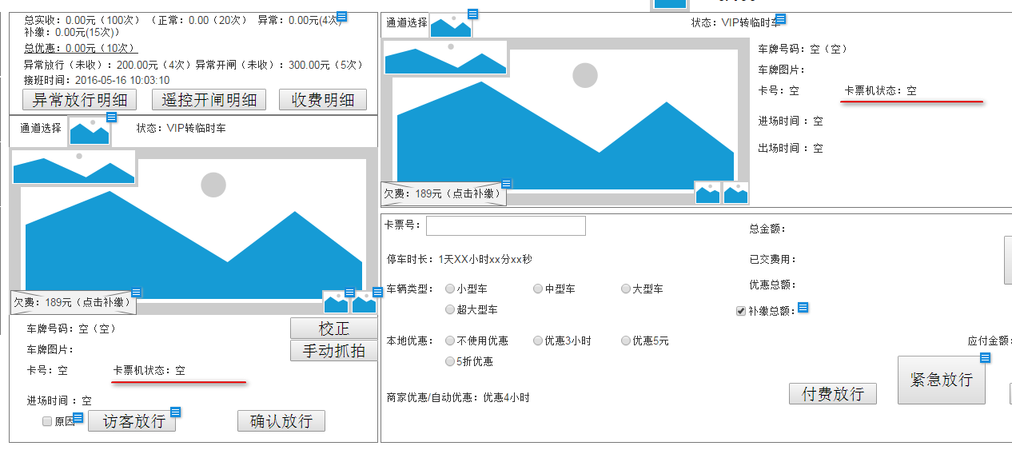

“中央收费页面”-“当班状态”，增加一项“通知信息”，用于显示卡票机告警信息

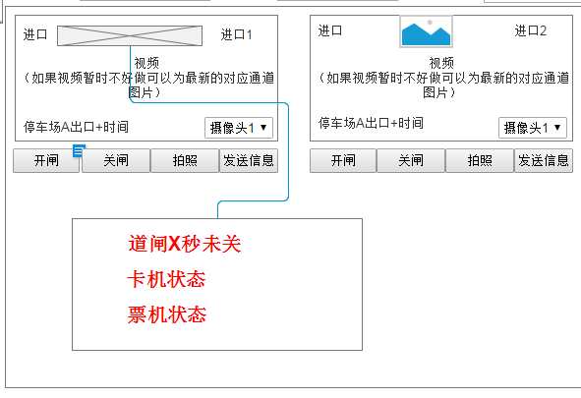

## 定时通道放行模式（单独模式切换事件模块实现）

### 功能说明

用户可以在此模块设置通道模式切换事件，系统会自动在设定的时刻切换对应通道对应车辆类型的放行模式。用户可以编辑、禁用、启动模式切换事件，可以查看模式切换事件的执行日志。

### 原型图

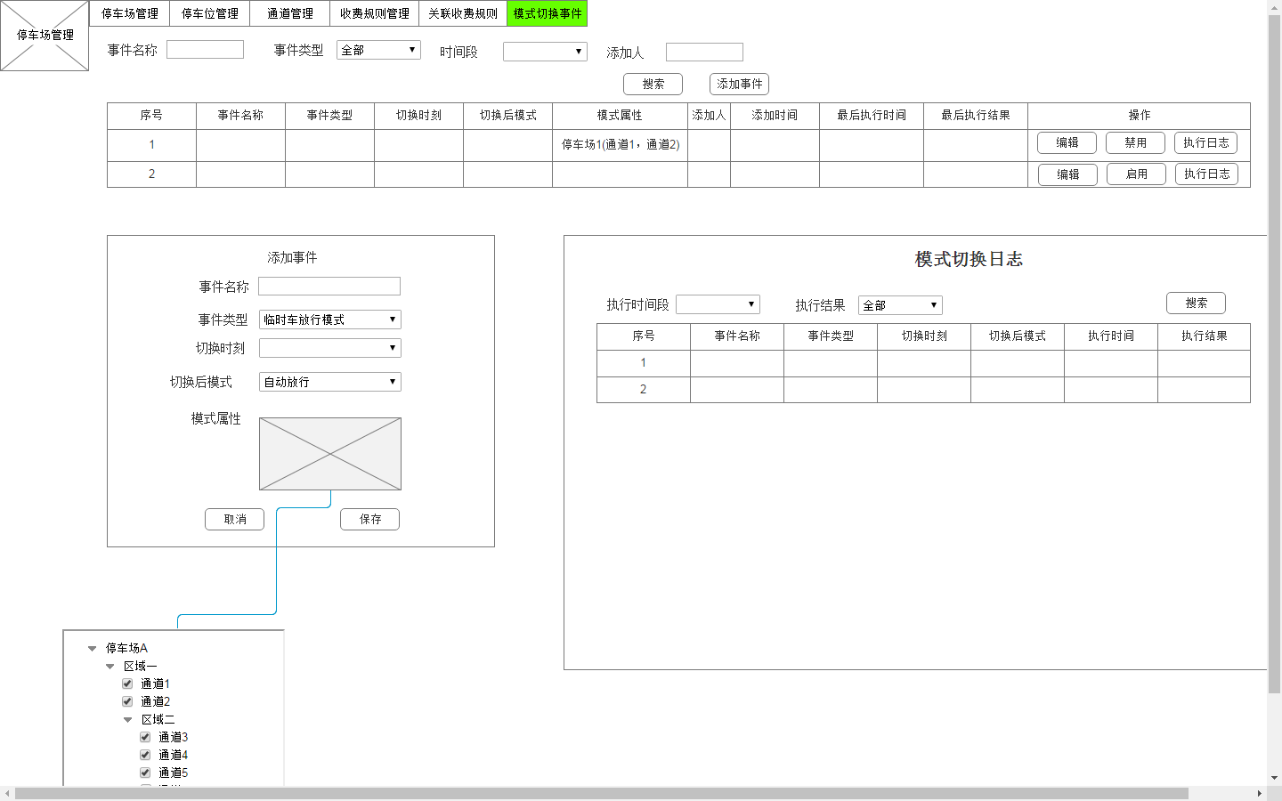

## 时间优惠规则细化

### 功能说明

商家券、本地优惠券、自动券、线上停车场优惠券等类型，所有券类型增加“额外属性”，以备未来扩充。目前先针对商家券的时间优惠券规则进行细化，时间优惠券增加2个“额外属性”：扣减规则和优惠后有无免费时长；扣减规则包括：扣减前面时间、扣减后面时间、扣减进场时间和优惠时间计算的金额、扣减优惠时间和计费结束时间计算的金额，优惠后有无免费时长包括：有、无。

扣减规则和优惠后有无免费时长有6种组合：

|  |  |  |
| --- | --- | --- |
| **扣减规则** | **优惠后有无免费时长** | **计费说明** |
| 扣减前面时间 | 有 | **默认**  **优惠后金额：**将入场时间往后推时间券面值得到新计费起始时间，新计费起始时间和计费结束时间按计费规则计费得到优惠后金额  **优惠金额：**正常计费金额-优惠后金额 |
| 扣减前面时间 | 无 | **优惠后金额：**将入场时间往后推时间券面值得到新计费起始时间，新计费起始时间和计费结束时间按去掉免费时长的计费规则计费得到优惠后金额  **优惠金额：**正常计费金额-优惠后金额 |
| 扣减后面时间 | 有 | **优惠后金额：**将计费结束时间往前推时间券面值得到新计费结束时间，进场时间和新计费结束时间按计费规则计费得到优惠后金额  **优惠金额：**正常计费金额-优惠后金额 |
| 扣减后面时间 | 无 | **优惠后金额：**将计费结束时间往前推时间券面值得到新计费结束时间，进场时间和新计费结束时间按去掉免费时长的计费规则计费得到优惠后金额  **优惠金额：**正常计费金额-优惠后金额 |
| 扣减进场时间和优惠时间计算的金额 | 无 | **优惠金额**：进场时间和计费结束时间（进场时间+优惠券面值）按计费规则计算得到优惠金额  **优惠后金额：**正常计费金额-优惠金额 |
| 扣减优惠时间和计费结束时间计算的金额 | 无 | **优惠金额**：计费起始时间（计费结束时间-优惠券面值）和计费结束时间按计费规则计算得到优惠金额  **优惠后金额：**正常计费金额-优惠金额 |

优先实现对外接口发送的商家券。如果时间优惠券没有额外属性，默认按“扣减前面时间”处理。

涉及修改系统：

1. 对外接口程序third，开放平台open-service
2. 商家券平台
3. 接入程序connector
4. 停车管理系统vems
5. 计费服务chargeserver

### 原型图

无

## 转临时车类型放行模式

### 功能说明

用户可以在通道配置模块设置“多位多车VIP转临时车放行模式”和“无通行权限放行模式”，出入口按用户设置的模式对这两类车辆进行放行。

### 原型图

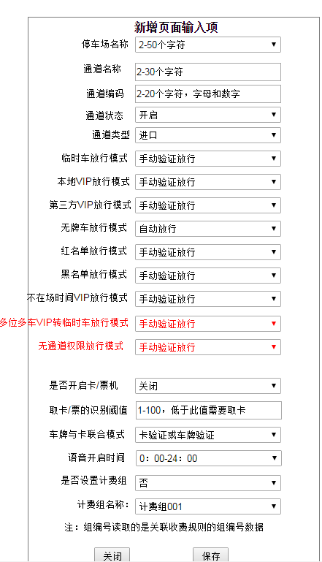

## 通道进出报表

### 功能说明

用户可以在此模块查看某个停车场某段时间每个通道各种类型车辆的通行数量。

### 原型图

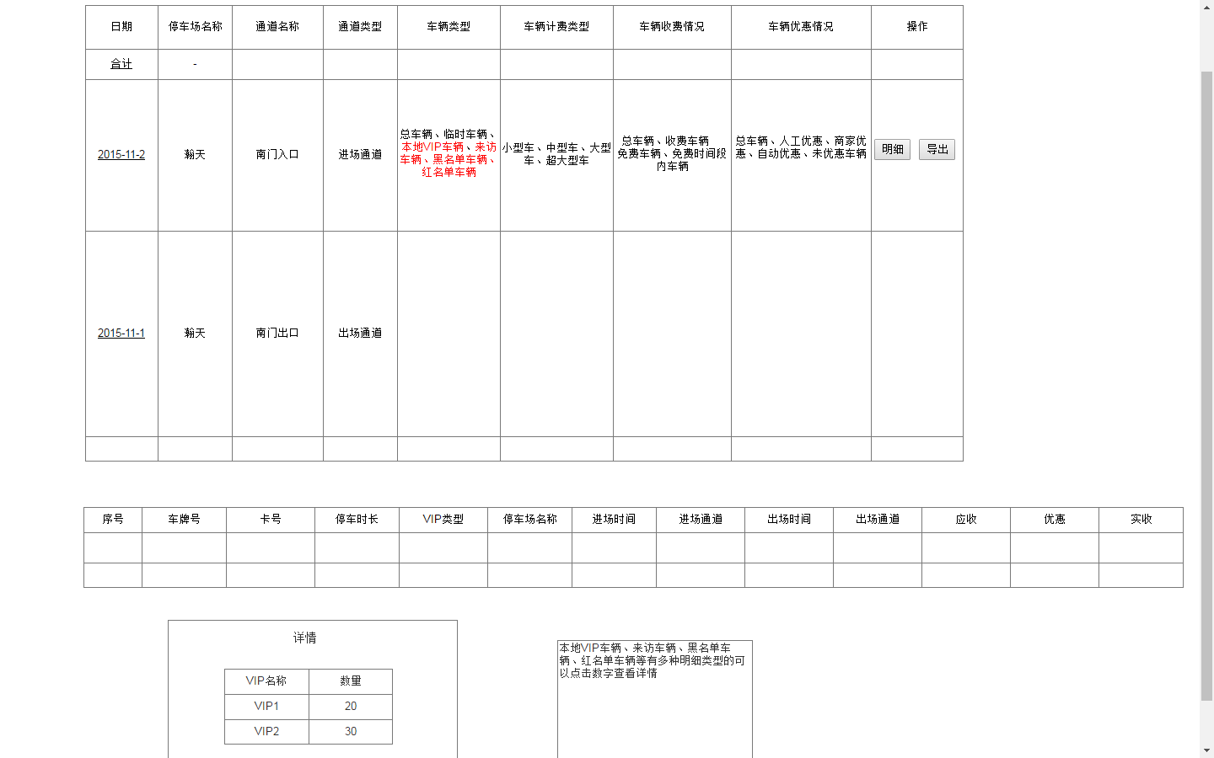

## 彩生活“异常放行”需求

### 功能说明

用户可以在“系统管理”-“字典表配置”模块设置进场异常放行原因和出场异常放行原因（默认原因包括：过期月卡，无牌车，无进场记录，特殊车辆，其他原因（可输入）），系统将原因同步到出入口系统。用户可以在“停车场管理”-“车场配置”模块设置“是否强制异常放行原因”，默认否，设置后用户在出入口系统对车辆进行确认放行或异常放行必须选择或填写原因。用户可以在“在场车辆”查看进场车辆放行原因；可以在“异常放行”查看出场车辆异常放行原因。

### 原型图

**字典表配置**

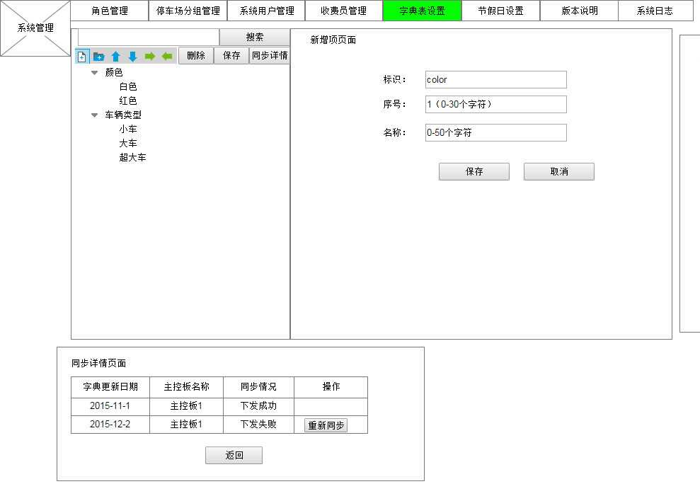

**停车场配置**

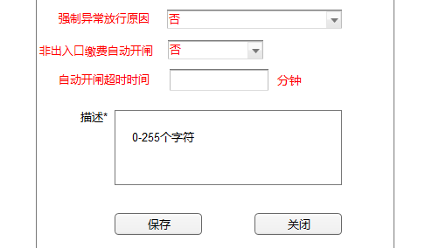

**在场车辆**

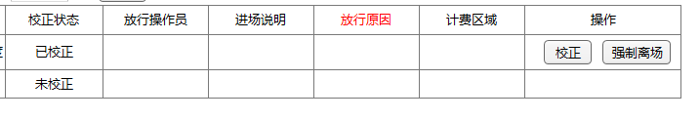

**出入口系统**

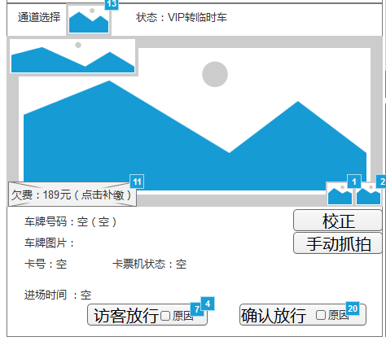

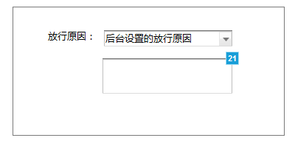

## 储值车扣费流水

### 功能说明

用户可以在此模块查看储值VIP扣费流水

### 原型图

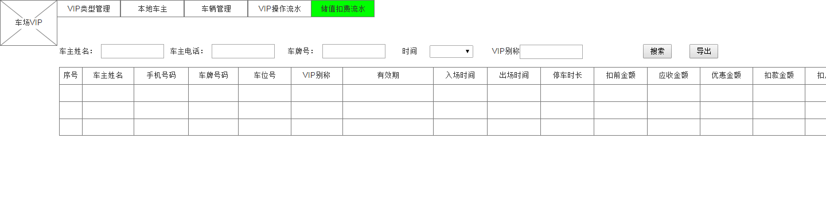

## 出入口出场匹配可以搜索匹配管理端数据且按出口通道所在区域搜索

### 功能说明

用户在出入口出场匹配时不仅可以搜索匹配一体机在场车辆数据，也可以搜索匹配管理端同区域在场车辆数据。

### 原型图

无

## 没有通行权限显示及语音播报

### 功能说明

用户可以在“一体机配置”-“显示及语音”，设置本地VIP、黑名单、红名单、访客车辆这几种类型车辆没有通道权限情况下出入口显示及语音播报。具体见《相关配置表》

### 原型图

无

## VIP车辆模块

### 功能说明

用户可以在此模块对某些经常识别错误的VIP车辆设置一个或多个模糊匹配车牌号，出入口系统在判断识别到的车牌号是模糊匹配车牌号后，自动校正这条记录的最终车牌号为VIP车辆车牌号，置信度为99，采用对应VIP类型的逻辑进行放行处理。

此页面以VIP车辆维度来展示，模糊匹配车牌不能设置与原车牌相同的值。模糊匹配只针对当前已生效的VIP车辆，未生效或者已过期无效。模糊匹配车牌在存在多个的时候是或的关系，只需要匹配一个。模糊匹配车牌不允许设置为现在已存在的VIP车牌，如果存在，提示：模糊匹配车牌不能设置成现在已存在的VIP车牌，请修改后再进行设置保存。

此模块暂不做“设置全局模糊匹配规则”和“进出详情”。

### 原型图

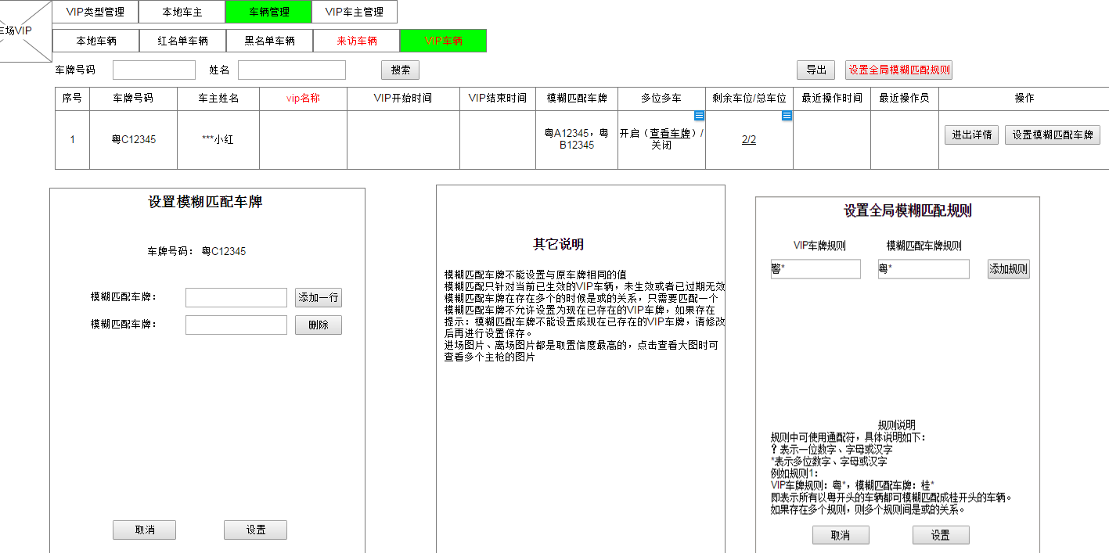

## 去掉第三方VIP，预存款下发增加支付来源备注和支付方式备注（深圳北站）

### 功能说明

目前我们系统在线上预存款情况下会将车辆类型设置为第三方VIP，停车场无法理解第三方VIP代表什么意义。停车场系统去掉第三方VIP类型，临时车有预存款依旧是临时车，在场车辆、离场车辆、收费流水、出入口展示及播报等都展示为临时车。预存款接口增加支付来源备注和支付方式备注，收费流水展示——支付来源：线上支付（xx）；支付方式：第三方余额（xx）

### 原型图

无

## 线上无限额预存款

### 功能说明

某些车辆可以由线上下发无限额预存款，不论车辆停车产生多少费用，出入口都处理为预存款完全支付。

### 原型图

无

## 区域盘点及批量盘点离场

### 功能说明

用户可以在此模块盘点离场区域在场车辆；可以单个或批量录入在场车辆车牌号及截止时间，确认盘点后，系统自动盘点离场截止时间前不在场车辆

### 原型图

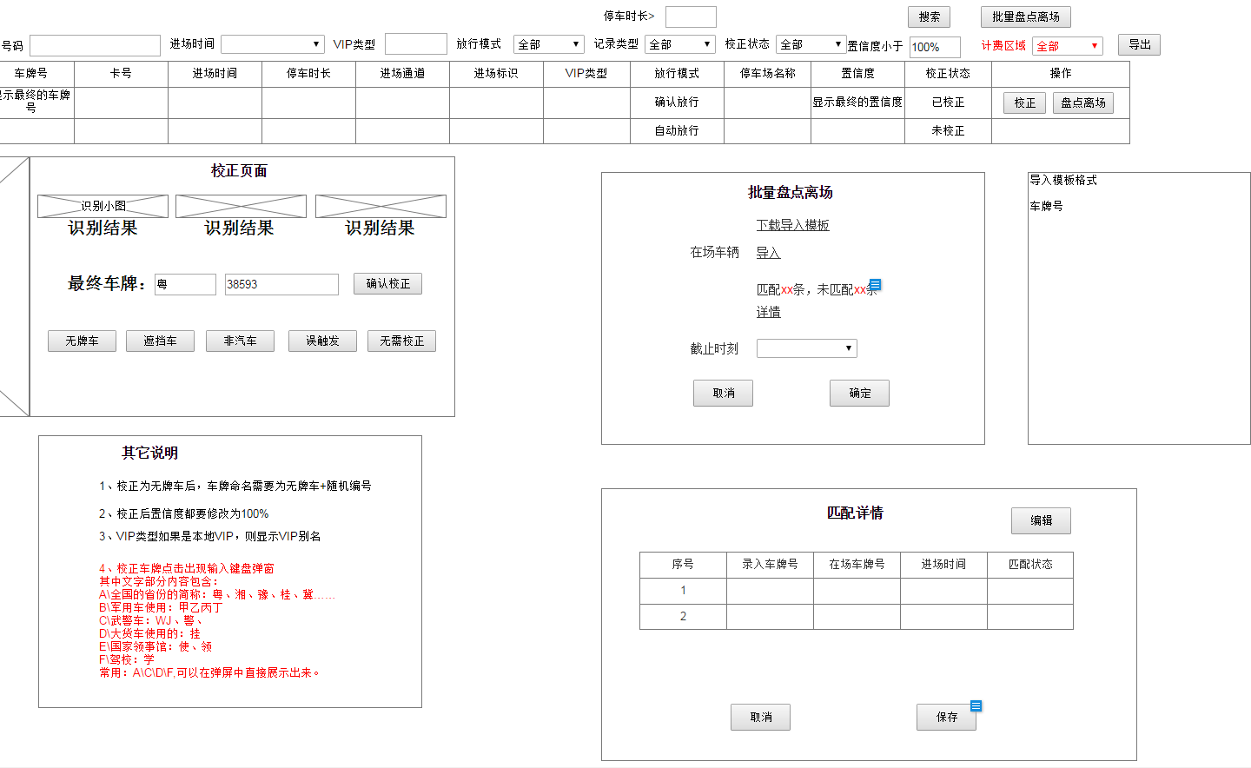

## 完善进场说明和出场说明

### 功能说明

出入口完善车辆进场说明和出场说明。说明的类型见



### 原型图

无

## 出入口展示车辆月卡状态说明（月卡-临卡-月卡）

### 功能说明

用户可以在出入口页面看到车辆整次停车记录的类型切换状态，点击可以查看每段的具体信息

### 原型图

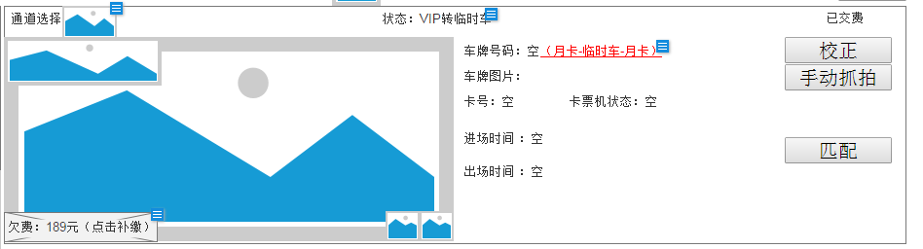

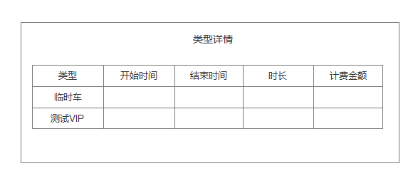

## 已触发拍照，非一体机支付情况下一体机是否自动开闸配置及可以自动开闸超时时间

### 功能说明

用户可以在停车场配置设置已触发拍照，在非出入口缴费情况下，出入口是否自动开闸；如果自动开闸，用户可以设置触发拍照到出入口收费缴费信息的自动开闸超时时间

### 原型图



## 一体机动态IP通讯方案实现（碧桂园）

### 功能说明

一体机采用宽带与管理系统通讯，无固定IP。用户在管理系统配好所有的一体机，给每个一体机分配一个唯一物理地址；用户给每个一体机配置它的唯一物理地址和管理系统地址。一体机定时向管理系统发送它当前的IP地址，管理系统更新存储的一体机地址，之后管理端所有的请求发往一体机的新地址。

通过一体机定时上报当前IP，管理端更新一体机通讯地址这种方案实现一体机动态IP情况下的系统间通讯。

### 原型图

无